可以先学习一下廖雪峰的教程先。
本文摘自 http://www.cnblogs.com/kaituorensheng/p/4445418.html

下面我感觉主要是基本学习而已不够深入，原文有些例子不太好，我改了些

multiprocessing

python中的多线程其实并不是真正的多线程，如果想要充分地使用多核CPU的资源，在python中大部分情况需要使用多进程。Python提供了非常好用的多进程包multiprocessing，只需要定义一个函数，Python会完成其他所有事情。借助这个包，可以轻松完成从单进程到并发执行的转换。multiprocessing支持子进程、通信和共享数据、执行不同形式的同步，提供了Process、Queue、Pipe、Lock等组件。

1. Process

创建进程的类：Process([group [, target [, name [, args [, kwargs]]]]])；
target表示调用对象，args表示调用对象的位置参数元组。kwargs表示调用对象的字典。name为别名。group实质上不使用。

方法：is_alive()、join([timeout])、run()、start()、terminate()。其中，Process以start()启动某个进程。

属性：authkey、daemon（要通过start()设置）、exitcode(进程在运行时为None、如果为–N，表示被信号N结束）、name、pid。其中daemon是父进程终止后自动终止，且自己不能产生新进程，必须在start()之前设置。

例1：创建函数并将其作为单个进程
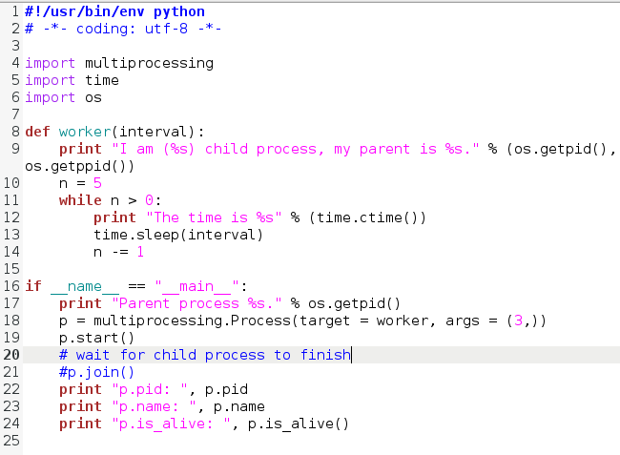
结果
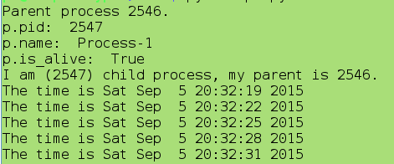

例2：创建函数并将其作为多个进程
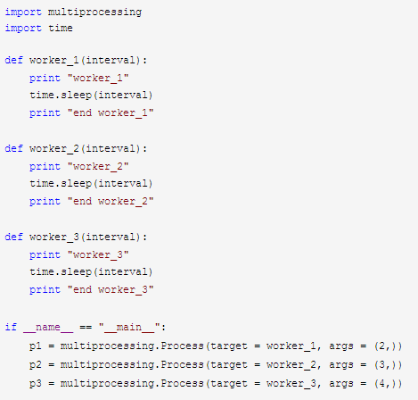
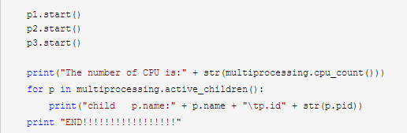
结果
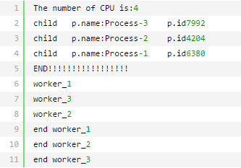

例3：将进程定义为类
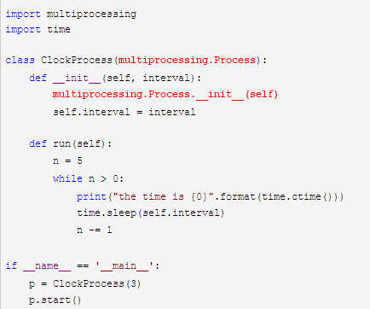
注：进程p调用start()时，自动调用run()

结果：
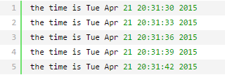

例4：daemon程序对比

不加daemon属性：
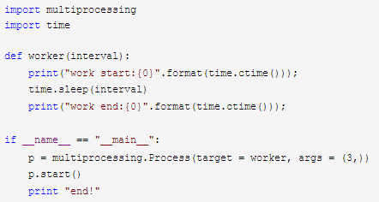

运行结果：
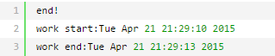

加上daemon属性：
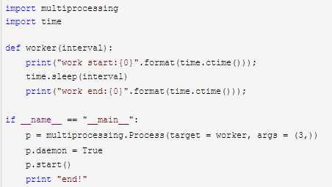

结果：
注：因子进程设置了daemon属性，主进程结束，它们就随着结束了。

设置daemon执行完结束的方法：
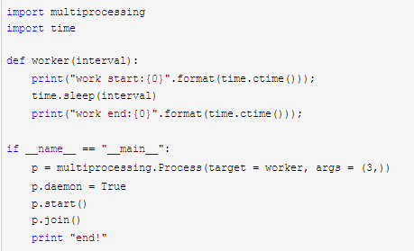

结果：
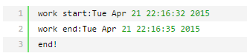

2.Lock

当多个进程需要访问共享资源的时候，Lock可以用来避免访问的冲突。
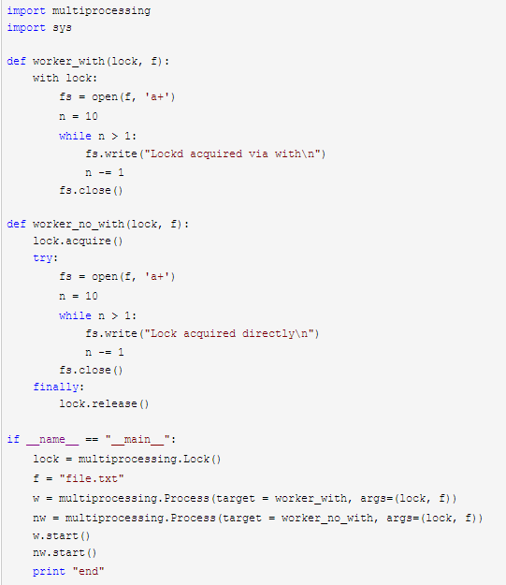

结果（输出文件）
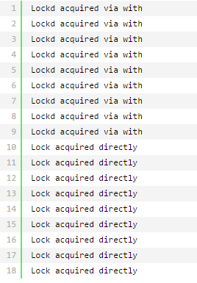

3. Semaphore

Semaphore用来控制对共享资源的访问数量，例如池的最大连接数。
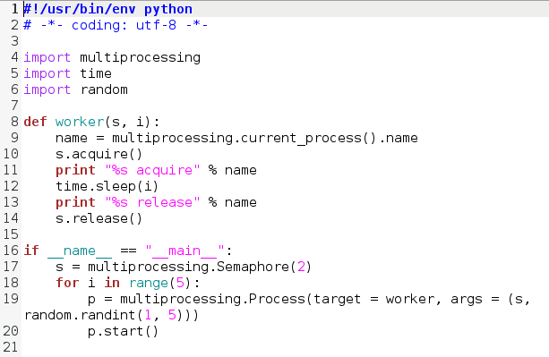

结果：
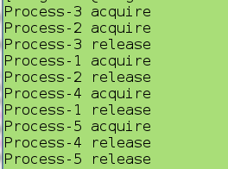

4.Event

Event用来实现进程间同步通信。

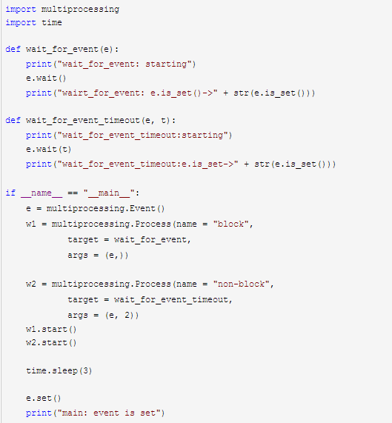

结果
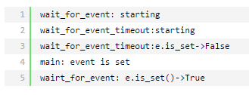

5. Queue

Queue是多进程安全的队列，可以使用Queue实现多进程之间的数据传递。put方法用以插入数据到队列中，put方法还有两个可选参数：blocked和timeout。如果blocked为True（默认值），并且timeout为正值，该方法会阻塞timeout指定的时间，直到该队列有剩余的空间。如果超时，会抛出Queue.Full异常。如果blocked为False，但该Queue已满，会立即抛出Queue.Full异常。

get方法可以从队列读取并且删除一个元素。同样，get方法有两个可选参数：blocked和timeout。如果blocked为True（默认值），并且timeout为正值，那么在等待时间内没有取到任何元素，会抛出Queue.Empty异常。如果blocked为False，有两种情况存在，如果Queue有一个值可用，则立即返回该值，否则，如果队列为空，则立即抛出Queue.Empty异常。Queue的一段示例代码：
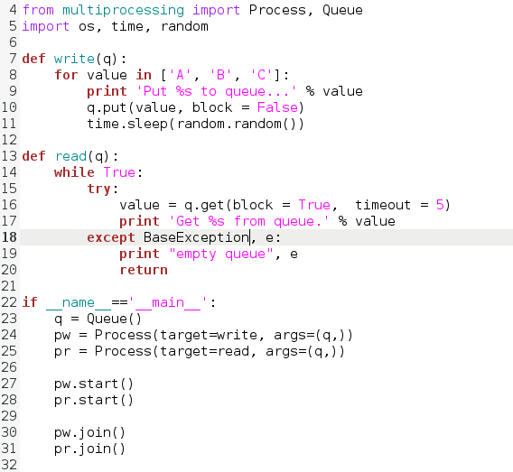

结果
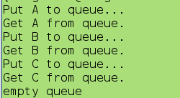

6. Pipe

Pipe方法返回(conn1, conn2)代表一个管道的两个端。Pipe方法有duplex参数，如果duplex参数为True(默认值)，那么这个管道是全双工模式，也就是说conn1和conn2均可收发。duplex为False，conn1只负责接受消息，conn2只负责发送消息。

send和recv方法分别是发送和接受消息的方法。例如，在全双工模式下，可以调用conn1.send发送消息，conn1.recv接收消息。如果没有消息可接收，recv方法会一直阻塞。如果管道已经被关闭，那么recv方法会抛出EOFError。

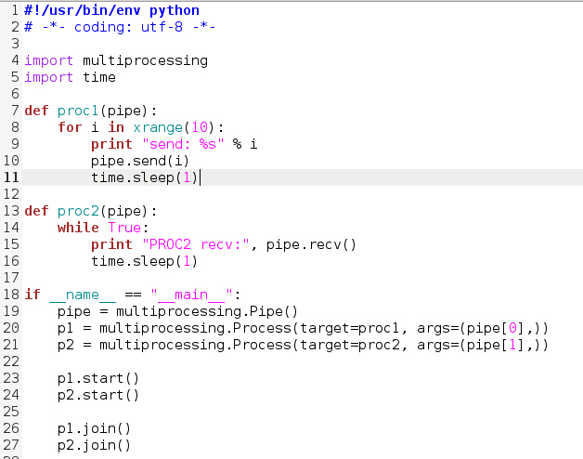

结果
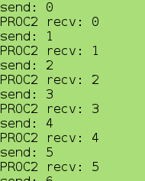

7.Pool

在利用Python进行系统管理的时候，特别是同时操作多个文件目录，或者远程控制多台主机，并行操作可以节约大量的时间。当被操作对象数目不大时，可以直接利用multiprocessing中的Process动态成生多个进程，十几个还好，但如果是上百个，上千个目标，手动的去限制进程数量却又太过繁琐，此时可以发挥进程池的功效。

Pool可以提供指定数量的进程，供用户调用，当有新的请求提交到pool中时，如果池还没有满，那么就会创建一个新的进程用来执行该请求；但如果池中的进程数已经达到规定最大值，那么该请求就会等待，直到池中有进程结束，才会创建新的进程来它。

例7.1：使用进程池（非阻塞）
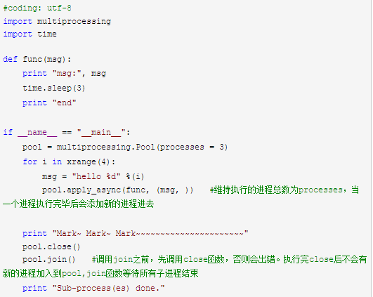

结果：
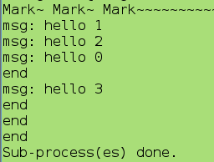

函数解释：

- apply_async(func[, args[, kwds[, callback]]]) 它是非阻塞，
- apply(func[, args[, kwds]])是阻塞的（理解区别，看例1例2结果区别）
- close() 关闭pool，使其不在接受新的任务。
- terminate() 结束工作进程，不再处理未完成的任务。
- join() 主进程阻塞，等待子进程的退出， join方法要在close或terminate之后使用。

执行说明：创建一个进程池pool，并设定进程的数量为3，xrange(4)会相继产生四个对象[0, 1, 2, 3]，四个对象被提交到pool中，因pool指定进程数为3，所以0、1、2会直接送到进程中执行，当其中一个执行完事后才空出一个进程处理对象3，所以会出现输出“msg: hello 3”出现在"end"后。因为为非阻塞，主函数会自己执行自个的，不搭理进程的执行，所以运行完for循环后直接输出“msg: Mark~ Mark~ Mark~~~~~~~~~~~~~~~~~~~~~~”，主程序在pool.join（）处等待各个进程的结束。

例7.2：使用进程池（阻塞）
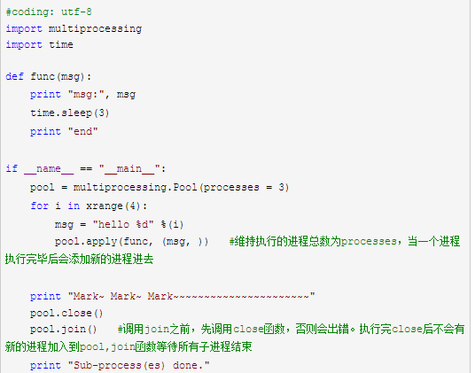

结果：
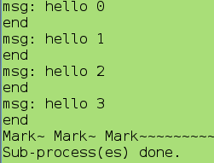

例7.3：使用进程池，并关注结果
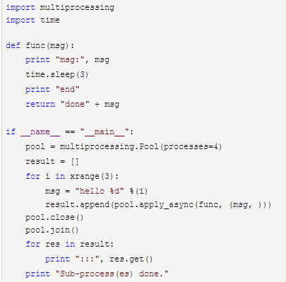

结果：
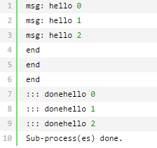

例7.4：使用多个进程

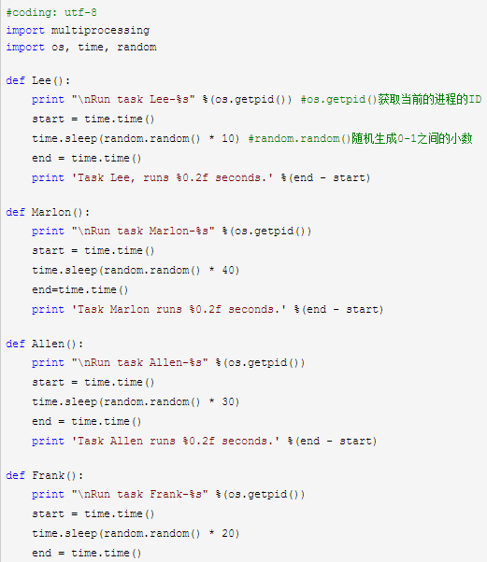
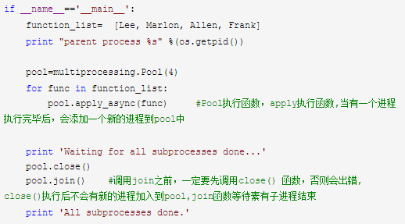

结果：

